Педагог-психолог Паулова Т.Е.
Картотека

Релаксационные игры как способ снятия
психоэмоционального напряжения
у детей раннего возраста.

(подборка игр для детей раннего возраста).

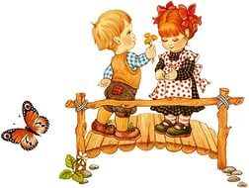

- Игры на основе нервно-мышечной релаксации.

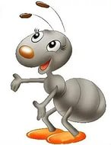
« Муравей»

Цель: снять эмоциональное напряжение.
Процедура проведения. Все дети и взрослый сидят на ковре. Ведущий: «Мы сидим на полянке, ласково греет солнышко. Мы спокойно дышим - вдох, выдох. Вдруг на пальчики ног залез муравей. С силой потяните носочки на себя. Ножки прямые и напряжены. Прислушайтесь, на каком пальчике сидит муравей, задержите дыхание. Сбросим муравья с ножек, выдыхаем воздух. Носочки вниз, стопы в стороны, ножки расслаблены, отдыхают». (Повторить несколько раз.)

«Мороженое»

Цель: снять психоэмоциональное напряжение.
Процедура проведения. Дети стоят на ковре. Им предлагается поиграть в мороженое. Ведущий: «Вы - мороженое. Вас только что достали из холодильника. Мороженое твердое как камень. Ваши ручки напряжены, ваше тело ледяное. Но вот пригрело солнышко, мороженое стало таять. Ваше тело, ручки, ножки стали мягкими, расслабленными. Ручки бессильно повисли вдоль тела...»

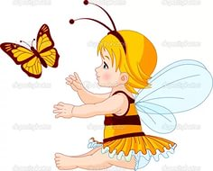
«Поймай бабочку»

Цель: нервно-мышечная релаксация через чередование сильного напряжения и быстрого расслабления.
Процедура проведения. Ведущий показывает летящую бабочку, пробует ее поймать - выполняет хватательные движения над головой одной рукой, потом другой, обеими руками одновременно. Дети повторяют показанные движения. Затем медленно разжимают кулачки, смотрят, поймали бабочку или нет. Затем соединяют раскрытые ладони, представляя, что держат ее.

«Холодно - жарко»
Цепь: снять психоэмоциональное напряжение.
Процедура проведения. Ведущий: «Вы играете на солнечной полянке. Вдруг подул холодный ветер. Вам стало холодно, вы замерзли, обхватили себя ручками, головку прижали к ручкам - греетесь. Согрелись, расслабились. Но вот снова подул холодный ветер...» (Дети повторяют действия.)

«Улыбка»

Цель: снять напряжение мышц лица.
Процедура проведения. Детям показывают картинку с улыбающимся солнышком. Ведущий: «Посмотрите, какое красивое солнышко, оно широко улыбается для вас. Давайте улыбнемся солнышку в ответ. Почувствуйте, как улыбка переходит в ваши ручки, доходит до ладошек. Улыбнитесь еще раз и попробуйте улыбнуться пошире. Растягиваются ваши губки, напрягаются щечки. Дышите и улыбайтесь. Ваши ручки и ладошки наполняются улыбающейся силой солнышка».

«Сорока-ворона»

Цепь: снять эмоциональное напряжение.
Процедура проведения. Дети сидят в парах на стульях, проговаривают слова- потешки и по очереди массируют друг другу пальчики правой руки, начиная с большого пальца и заканчивая мизинцем, а в конце потешки поглаживают друг у друга ладошки.
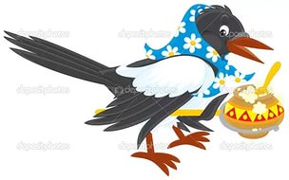
Сорока-ворона кашу варила,
Сорока-ворона деток кормила,
Этому дала, и этому дала,
И этому дала, и этому дала.
А самому маленькому -
Из большой миски
Да большой ложкой.
Всех накормила!
«Самолет летит, самолет отдыхает»

Цель: снять эмоциональное напряжение путем чередования сильного напряжения и быстрого расслабления мышц.
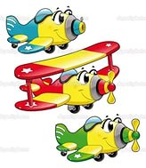
Процедура проведения. Ведущий предлагает ребятам полетать. Но сначала они должны превратиться в быстрые самолетики. Дети поднимают руки, как крылья, напрягают их (потому что нужны сильные крылья, чтобы самолетик летел). Стоя на месте, дети изображают самолетики (смысл упражнения в том, чтобы напрягать и расслаблять руки), жужжат «моторами», двигают «крыльями», затем опускают их расслабленными - самолетики прилетели, крылья устали и хотят отдохнуть.

«Игра с шарфиком»

Цель: снять напряжение мышц лица.
Процедура проведения. Взрослый говорит: «Представьте себе, что вам холодно, вы замерзли, обхватили себя руками. Но вот пришла мама и принесла шарфик. Вы повязали шарфики на шейки. Покрутили головой из стороны в сторону: хорошо, тепло шейкам, улыбнулись друг другу».

«Шишки»
Цепь: снять напряжение.
Процедура проведения. Ведущий говорит: «Вы - медвежата, а я мама- медведица. Я буду бросать вам шишки (ведущий имитирует соответствующее движение). Вы будете их ловить (ведущий показывает, что надо сделать) и с силой сжимаете в лапах». Дети играют. Ведущий: «Но вот медвежата устали и роняют свои лапки вдоль тела - лапки отдыхают. А мама-медведица снова кидает шишки медвежатам...».

«Лягушонок»
(Перед выполнением упражнения нужно помыть руки!)
Цель: снятие напряжения мышц лица.
Процедура проведения. Ведущий рассказывает стихотворение и показывает движения к нему.

Вот понравилось лягушкам:
Взрослый и дети осторожно пальцами
Тянут губы прямо к ушкам! растягивают улыбку к ушкам
Потяну - перестану и нисколько не устану! «Отпускают» улыбку

Губы не напряжены и Пальчиком руки проводят по
рас-слаб-ле-ны... расслабленным губам сверху вниз.

«Хоботок»

(Перед выполнением упражнения нужно помыть руки!)
Цель: снять напряжение
Процедура проведения. Ведущий рассказывает стихотворение и показывает движения к нему.
Подражаю я слону:
Взрослый и дети тянут губы «хоботком»
Губы «хоботком тяну.
А теперь их отпускаю Возвращаются в исходное
И на место возвращаю. положение
Губы не напряжены и Пальчиком руки проводят
рас-слаб-ле-ны... по расслабленным губам сверху вниз

«Лимон»

Цель: снять психоэмоциональное напряжение.
Процедура проведения. Ведущий предлагает детям представить, что в правой руке у них лимон, из которого нужно выжать сок. Дети как можно сильнее сжимают правую руку в кулаке, затем расслабляют ее. Аналогичное упражнение выполняется левой рукой. Затем дети садятся на стулья и пьют воображаемый сок.

«Потягушечки»

Цель: снять психоэмоциональное напряжение.
Процедура проведения. Ведущий предлагает всем поспать, от­дохнуть. Дети собираются в круг, садятся на корточки, закрывают глаза. Ведущий (через несколько секунд): «Вот мы и проснулись, сладко потянулись». Дети открывают глаза, медленно встают, вытягивают руки вперед, затем поднимают их вверх, отводят за голову и поднимаются на носки. Ведущий: «Сладко потянулись, друг другу улыбнулись». Дети встают на ступни, опускают руки вниз.

2. Игры на релаксацию путем чередования ритмичного дыхания и дыхания с задержкой.
«Согреем бабочку»

Цель: достичь релаксации через дыхательные техники.
Процедура проведения. Дети сидят в кругу на стульях. Ведущий показывает воображаемую бабочку, рассказывает, что она замерзла и не может взлететь. Предлагает согреть ее своим дыханием. Дети дышат на ладошки. Психолог рассказывает, что бабочка согрелась и ее надо сдуть с ладошки. Дети делают несколько глубоких вдохов через нос и выдохов через рот. На выдохе вытягивают губы трубочкой, подставляют под холодные струйки воздуха ладошки.

«Воздушный шарик»

Цель: развить у детей способности расслабления мышц живота.
Процедура проведения. Дети стоят в кругу. Ведущий: «У меня в руках воздушный шарик. Посмотрите, как я буду его надувать (надувает настоящий воздушный шарик, а затем сдувает его). А сейчас мы представим, что воздушный шарик находится у нас в животе и мы должны его надуть. Положите руку на живот. Шарик сейчас не надут. Теперь набираем в него воздух, надуваем животик, будто он большой воздушный шар. Почувствуйте ручкой, как он растет. А теперь сделаем выдох и сдуем животик. Отлично! Давайте повторим еще раз. Вдох - выдох, еще вдох - выдох. Молодцы!»

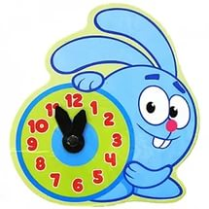
«Часики»

Цель: снять психоэмоциональное напряжение через дыхательные техники, создание положительного эмоционального фона.
Процедура проведения. Ведущий: «Ребята, а вы видели часики?
У кого они есть? А хотите, мы сегодня с вами будем показывать часики? Встаньте прямо, ножки слегка расставьте так, чтобы машина между ними могла проехать, руки опустите. Мама часики завела, и они стали тикать: «Тик-так!». Размахивайте прямыми руками вперед и назад. Устали часики, остановились, отдыхают... Мама снова завела часики, и они снова стали тикать». Дети и ведущий размахивают руками, говорят: «Тик-так».
Хочу обратить Ваше внимание на то, что монотонные движения руками затормаживают отрицательные эмоции!
«Каша кипит»

Цель: снять психоэмоциональное напряжение через дыхательные техники.
Процедура проведения. Ведущий: «Поставила мама кашу варить и ушла. А каша сварилась и закипела. Вы знаете, как каша кипит? Давайте покажем. Одну ручку положим на животик, другую - на грудь. Втянули животик - набрали воздух. Говорим громко: "ф-ф-ф", - выпятили животик. Вот как каша кипит!»

Хочу обратить Ваше внимание на то, что сжимание мышц кистей рук также затормаживает отрицательные эмоции!

3. Игры с прищепками

«Игры с прищепками»
Цель: снять напряжение, развить мелкую моторику рук, развить коммуникативную функцию речи.
Процедура проведения. Ведущий показывает детям прищепки и рассказывает о предназначении их в быту, предлагает поиграть с ними – показывает, как тремя пальчиками можно прицепить прищепку к краю коробки, сопровождая действия словами:
Наша мамочка устала,
Всю одежду постирала,
Милой маме помогу,
Все прищепки соберу.
(Дети повторяют текст и движения за ведущим.)
Затем ведущий показывает, как прищепка может открывать и закрывать «ротик». Далее прищепка «превращается» в волка:
Серый волк – зубами щелк.
Не боимся тебя, волк!
(Дети повторяют текст и движения за ведущим.)

«Зайчик и собака»

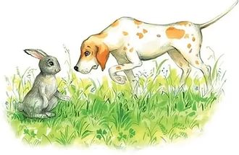
Цель: снять напряжение, развить коммуникативную функцию речи, развить воображение.
Процедура проведения. Ведущий рассказывает известное стихотворение и выполняет действия с прищепкой.
Раз, два, три, четыре, пять – Пальцы левой руки показывают «зайчика»
Вышел зайчик погулять.
Вдруг охотник выбегает Правая рука открывает и закрывает
И собаку выпускает. прищепку, изображая, как лает собака
Собака злая лает,
Зайчик убегает. Левая рука убирается за спину

«Интересный разговор»

Цель: снять напряжение, развить коммуникативную функцию речи, развить воображение.
Процедура проведения. У детей в каждой руке по прищепке. Ритмичное открывание и закрывание прищепок обеими руками по ходу проговаривания текста:
Лягушонок: «Квак - квак!»
А утенок: «Кряк-кряк!»
Все сказали, все спросили,
Хорошо поговорили!

«Лиса»

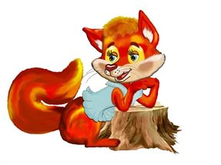
Цель: снять напряжение, развить мелкую моторику рук, развить коммуникативную функцию речи.
Процедура проведения. Ведущий ритмично открывает и закрывает «ротик» прищепки, сопровождая действия проговариванием стихотворного текста.
Хитрая плутовка, рыжая головка,
Ротик открывает, зайчиков пугает.
(Дети повторяют текст и движения за ведущим.)

«Крокодил»

Цель: снять напряжение, развить мелкую моторику рук, развить коммуникативную функцию речи.
Процедура проведения. Ведущий ритмично открывает и закрывает «ротик» прищепки, сопровождая действия проговариванием стихотворного текста:
В зоопарке воробей пообедал у зверей,
А зубастый крокодил чуть его не проглотил.
(Дети повторяют текст и движения за ведущим.)

«Гусь»
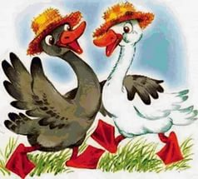
Цель: снять напряжение, развить мелкую моторику рук, развить коммуникативную функцию речи.
Процедура проведения. Ведущий ритмично открывает и закрывает «ротик» прищепки, сопровождая действия проговариванием стихотворного текста:
Га-га-га, - гогочет гусь, -
Я семьей своей горжусь.
(Дети повторяют текст и движения за ведущим.)

«Птичка»

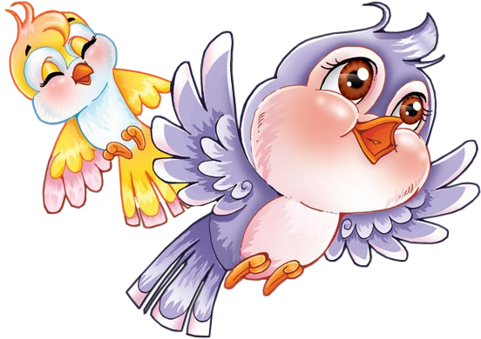
Цель: снять напряжение, развить мелкую моторику рук, развить коммуникативную функцию речи.
Процедура проведения. Дети и ведущий сидят за столами. У каждого в руках по одной прищепке и фантики, скрученные в «конфетку». Взрослый сопровождает действия с прищепкой проговариванием стихотворного текста. Дети повторяют текст и движения за ведущим.
Птичка клювом повела, Рука с прищепкой поворачивается
из стороны в сторону
Птичка зернышки нашла, другая рука показывает ладошку
с воображаемыми зернышками
Птичка зернышки поела, Пощипывание прищепкой ладошки
Птичка песенку запела. Прищепка ритмично открывает и
закрывает ротик» – поет.
Взрослый и дети напевают: «Ля-ля-ля!»

«Глупая ворона»

Цель: снять напряжение, развить мелкую моторику рук, закрепить сенсорные навыки, развить коммуникативную функцию речи.
Процедура проведения. Дети и ведущий сидят за столами. У каждого в руках по одной прищепке и фантики, скрученные в «конфетку». Взрослый сопровождает действия с прищепкой проговариванием стихотворного текста. Дети повторяют текст и движения за ведущим.
Глупая ворона Прищепка ритмично открывает
Увидела бумагу - и закрывает «ротик».
Как ее ухватит. Производится наклон кисти с прищепкой
Думала конфета, к столу, захват фантика.
Оказалось... фантик.

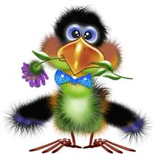
«Грачата»
Цель: снять напряжение, развить коммуникативную функцию речи, развить воображение.
Процедура проведения. Ведущий ритмично открывает и закрывает прищепку обеими руками по ходу проговаривания текста.
Двое маленьких грачат
Целый день в гнезде кричат.
Открывают рты грачата:
Очень есть они хотят.
(Дети повторяют текст и движения за ведущим.)
4. Игры - «усыплялки», колыбельные.

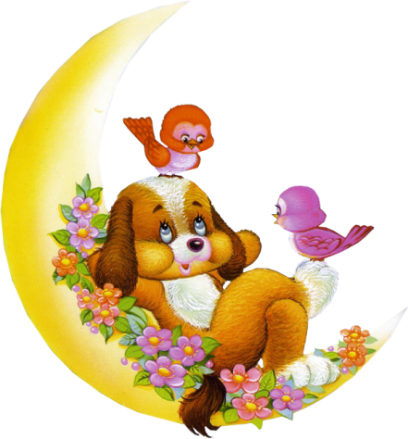
Такие игры оберегают от чрезмерных впечатлений и эмоций, накопленных за день, успокаивают, и даже лечат, ведь недаром слова некоторых колыбельных напоминают заговоры целительниц, «изгоняющие» болезни и горести. Спокойная мелодия колыбельной способствует замедлению пульса, расширению сосудов, упорядочиванию мозговых ритмов.
Необходимо сопровождать «усыплялку» или колыбельную поглаживаниями ручек, ножек, спинки, волос, лба и бровей. Все эти действия нужны для того, чтобы выработать у детей условный рефлекс на засыпание. Если взрослый делает это правильно, то дети буквально на глазах расслабляются и быстро отходят ко сну. И сам сон у малыша будет спокойный и продолжительный.
Колыбельные не обязательно петь, можно задушевно и ласково проговаривать слова, нашептывать. Важный момент: уложив всех детей, взрослый садится в кресло и расслабляется. Это состояние передается детям, и они быстрее засыпают.

«Малышам всем спать пора»

Цель: подготовить ко сну, снять напряжение с основных мышечных групп тела малыша.
Процедура проведения. Все ребята лежат в кроватях, педагог нежным голосом начинает напевать, сопровождая поглаживаниями слова колыбельной. Повторяет несколько раз, пока все дети не получат нежное поглаживание от него:

Нашим пальчикам спать пора,
Нашим ручкам спать пора,
Нашим глазкам спать пора,
И волосикам спать пора.
Нашим ножкам спать пора,
И животику спать пора,
Спинке тоже спать пора,
Лобику тоже спать пора.
Малышам всем спать пора!

«Ложимся спать» (игра с куклой)

Цель: помочь ребенку быстрее уснуть, упорядочить ритуал отхождения ко сну, сделать его привычным.
Процедура проведения. Педагог собирает всех детей вокруг игрушечной кроватки, берет куклу и говорит: «Всем ребяткам пора спать. И кукла Катя сейчас будет ложиться спать. Надо раздеться. Вот платьице, колготки. Ложимся в кроватку. Приятных снов, Катюша». Педагог обращается к детям: «А теперь и наши ребята будут ложиться спать. Только сначала нужно раздеться».
«Зайки серые»

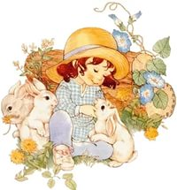
Цель: подготовить ко сну, снять психоэмоциональное напряжение.
Процедура проведения. Педагог укладывает детей в кровати и начинает напевать или произносить текст для засыпания: «Зайки серые устали и в постельку улеглись. И зайчонок Миша прилег, и зайчик пушистый Алеша прилег... Постельки у заек теплые, мягкие. И у беленькой зайки Марины теплая, и у... Лапки зайки вытянули, теплые лапки у зайчишек. И у зайчика Леночки теплые, и у... Закрываются глазки у зайчиков, спят зайки. И зайчик Машенька спит, и зайчик Сашенька спит. Хорошо, тепло моим заинькам!». Взрослый подходит к каждому ребенку, шепчет ему эти слова ласково, поглаживает ручки, ножки, спинку. Уложив всех детей, взрослый садится в кресло и расслабляется.

«Усыплялка для ладошек»
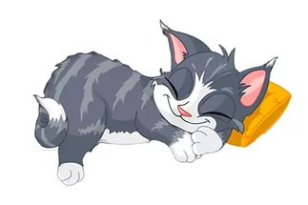
Цель: подготовить ко сну, снять отрицательные эмоции, снять напряжение с рук.
Процедура проведения. Дети лежат в кроватях, взрослый обращает внимание на их ладошки и начинает спокойным напевным голосом проговаривать текст, сопровождая его движениями. Дети повторяют за ним.

Устали наши ладошки, Показать ладони, несколько раз расслабленно
Хотят отдохнуть немножко. встряхнуть ими
Они собирали игрушки. Показать, как собирали невидимые игрушки
С мамой лепили плюшки. Полепить из невидимого теста
С бабулей варили кашку. Перемешать невидимую кашу
Рвали в саду ромашки. Сорвать несколько невидимых цветков
Кидали хлебные крошки Собрать пальцы горсточкой, перебирая ими,
Воробушкам на дорожке. кидая невидимые крошки
Устали наши ладошки, Сложить ладони одну на другую,
Пускай отдохнут немножко. расслабить руки.

«Все спят»

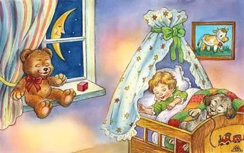
Цель: подготовить детей ко сну, снять отрицательные эмоции, напряжение.
Процедура проведения. Ребята лежат в кроватях. Взрослый подходит к окну и начинает приговаривать:
Бай-бай, бай-бай,
Ты, собачка, не лай,
Бело лапа, не шуми.
Петушок, не кричи,
Моих ребяток не буди!
Ребята выспятся,
Большие вырастут
И в школу пойдут!
Взрослый ходит спокойно между кроватей, поправляет одеяла, поглаживает всех ребят по очереди. Затем заводит колыбельную:
Все ласточки спят,
И лисицы спят.
И нашим ребяткам
Спать велят.
Ласточки спят
Все по гнездышкам,
Лисички спят
Все под кустиками,
Мышки спят
Все по норочкам,
Маленькие детки
В кроватках спят.
Спи и ты, Ванюша!
Спи и ты, Катюша!
(Называет ласково тех детей, к которым подходит.)
Другой вариант:
Вот и люди спят,
Вот и звери спят,
Птички спят на веточках,
Мишки спят на горочках,
Зайки спят на травушке,
Утки - на муравушке,
Дети все - по люлечкам...
Спят-поспят,
Всему миру спать велят!

«Прилетели гули»

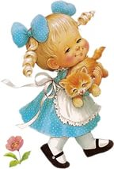
Цель: подготовить ко сну, снять напряжение.
Процедура приведения. Педагог начинает напевно рассказывать «усыплялку», постепенно переходя на шепот. Ходит между кроватями, нежно нашептывает слова «усыплялки» и поглаживает каждого ребенка, таким образом снимая напряжение, успокаивая малышей:
Ой, люли-люли-люли,
Прилетели к нам гули,
Сели гули на кровать,
Стали гули ворковать:
«Чем нам детушек кормить?»
Одна гуля говорит:
«Будем кашку варить».
Другая гуля говорит:
«Молочком будем поить».
Третья гуля говорит:
«В колыбелечке качать,
Спать укладывать».
Уж вы, детушки, спите,
Глазки ангельски зажмите,
Спите! Спите! Спите!»

«Игрушки»

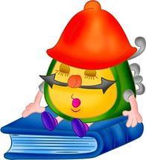
Цель: подготовить ко сну, снять напряжение.
Процедура проведения. Дети в кроватях. Взрослый начинает рассказывать знакомое стихотворение, постепенно настраивая детей на сон, призывая уснуть и увидеть во сне сказку:

Спать пора! Уснул бычок,
Лег в коробку на бочок.
Сонный мишка лег в кровать.
Слоник тоже хочет спать,
Хобот опускает слон,
Видит сладкий, дивный сон.
Наши детки тоже спят,
Тихо носики сопят.
Мягкие подушки
Согревают ушки.
Глазки закрываются,
Сказки начинаются!

